Video Nature à l’oeuvre

0-1m45 : Noter 5 à 10 éléments qui caractérisent l’art après les années 70:
-Suppression des frontières traditionnelles entre les genres artistiques
- Formes artistiques nouvelles, originales (65-75)
Art contemporain:
-Supprime les frontières entre l’oeuvre et le spectateur
-Art de l’ici et maintenant
-Art de l’expérience
-Délocalisation de l’acte artistique (temps et espace = déplacement)
-Espace vecu = matériau
-L’art s’intègre à notre environnement direct et sensible
→ Art contemporain se tourne vers la nature

1m45- 14min : Parmi les 4 artistes présentés, choisissez-en deux et remplissez le tableau ci-dessous
Nom artiste  Daniel Buren | Démarche / mots clés / citation  Signe neutre et impersonnel devenu personnel en fonction du lieu et de la place assignée par l’artiste  Position critique face à la peinture  Provocation, manifestation  Rendre un lieu vivant | Une œuvre croquée (colorée)  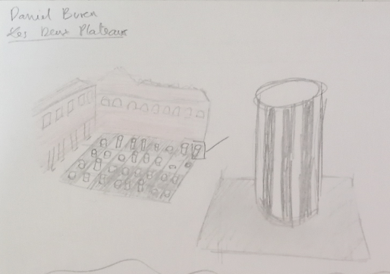 | Cartel  Daniel Buren  Les Deux Plateaux  (colonnes de Buren)  1986  Marbre blanc et noir, plan d’eau  3000m² de la cour  Installation au Palais Royal, Paris
Nom artiste  Christo  Jeanne Claude | Démarche / mots clés / citation  Sollicite le spectateur en modifiant son environnement et le transformant en lieu de sociabilité  Oeuvres éphémères  Monuments empactés  Révèlent la beauté en la cachant  Volume, usage, dimension symboliques des lieux  Monument emballé = nouvelle identité  «L’urgence d’être vu est d’autant plus grande que demain tout aura disparu, personne ne peux acheter ces œuvres [...]» | Une œuvre croquée (colorée)  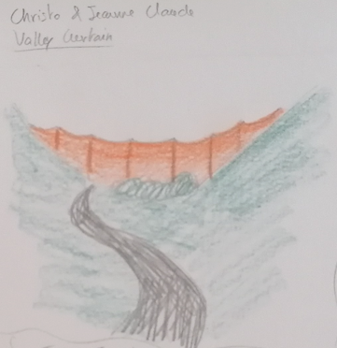 | Cartel  Christo, Jeanne Claude  Valey Curtain  1970-1972  Rideau de nylon orange  L. 381m H. 55,5-111m  Rifle, Colorado
14min-24min : LAND ART AMERICAIN : Parmi les artistes présentés, choisissez-en deux et remplissez le tableau ci-dessous
Nom artiste  Robert Smithson | Démarche/ mots clés/ citation  Paysage  Attiré par l’apparence du lieu  Ravivé le lieu abandonné  Intervenir pour revaloriser les lieux abandonnés par l’industrie  Double vie: sculpture/image | Une œuvre croquée (colorée)  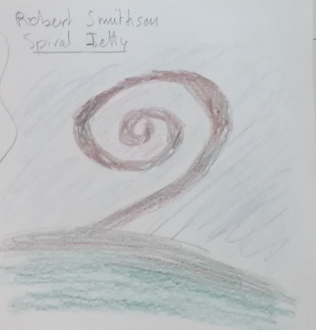 | Cartel  Robert Smithson  Spiral Jetty  1970  Installation, Land art  l. 457m L.4,5m  Utah, États-Unis
Nom artiste  Walter de Maria | Démarche /mots clés / citation  Oriente le cours des chose, se sert des éléments  S’éloigne des centres urbains  Gigantisme  Le site deviens la sculpture | Une œuvre croquée (colorée)  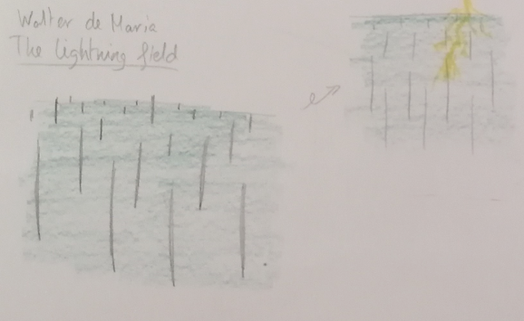 | Cartel  Walter de Maria  The lightning field  1977  Axier inoxydable, Land art  Comté de Catron, Nouveau-Mexique (États-Unis)
24min-28min: Possibilité d’avancer
28minutes : NATURE ET IMMATERILITE : Lumière/espace
James Turell | Démarche/ mots clés/ citation  Variété des matériaux  Travaille sur la lumière (=indicible, l’au-delà), couleurs  Créer des paysages dans des espaces clos: sensation lumineuse  Impression de volume mais espace creux  Lumière = matériaux  Œuvre = cheminement et destination  Luminisme Fasciné par le ciel  «[…] La lumière c’est le matériau, la perseption, le média. Il n’y a pas d’image dans mon travail car la représentation ne m’intéresse pas. Je suis intéressé par la vision intérieure.» | Une œuvre croquée (colorée)  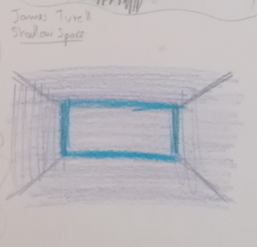 | Cartel  James Turell  Shallow space  1968  Cloisons, lumières  Dimensions variables
35min07 – fin : ART IN NATURE
Quelles différences avec le land art américain? Quelles sont les caractéristiques du mouvement «art et nature»?
Ici, le mouvement “art et nature” est un mouvement dont les œuvres sont changeantes, évolues au fil des saisons, à pour but de comprendre la nature et ses changements. En comparaison avec le land art américain, ici la nature fait œuvre dans sa totalité: l’espace, le matériau, l’évolution, le temps.

Parmi les trois artistes présentés, choisissez-en un et remplir le tableau ci-dessous
Nom artiste  Andy Goldsworthy | Démarche /mots clés /citation  Art éphémère  Matériaux naturels  Photographie  Ses œuvre naissent, se développent, vieillissent et meurent  Comprendre la nature et ses changements  Survivent quelques jour voir quelques heures seulement  Fines structure avec le végétal  Transforme des portions de la nature en paysages | Une œuvre croquée (colorée)  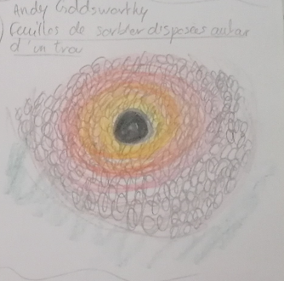 | Cartel  Andy Goldsworthy  Feuilles de sorbier disposées autour d’un trou  1987  Feuilles d’arbres  Yorkshire Sculpture Park, West Bretton

